МИНИСТЕРСТВО ОБРАЗОВАНИЯ РЕСПУБЛИКИ БЕЛАРУСЬ

УЧРЕЖДЕНИЕ ОБРАЗОВАНИЯ
«ГОМЕЛЬСКИЙ ГОСУДАРСТВЕННЫЙ ТЕХНИЧЕСКИЙ УНИВЕРСИТЕТ ИМЕНИ П. О. СУХОГО»

Факультет автоматизированных и информационных систем

Кафедра «Информационные технологии»

дисциплина «Разработка приложений баз данных для информационных систем»
ОТЧЕТ ПО ЛАБОРАТОРНОЙ РАБОТЕ №1
«Разработка серверной части информационной системы в СУБД MS SQL Server»

Вариант №8
Школа

Выполнил:
студент группы ИТИ-31,
Демиденко А. С.
Принял:
доцент Асенчик О.Д.

Гомель 2024
Цель работы: разработать серверную часть клиент-серверной информационной системы, основанной на базе данных в заданной предметной области средствами СУБД MS SQL Server.

Ход работы и результаты.

На рисунке 1 представлена логическая модель реляционной базы данных, моделирующую предметную область.

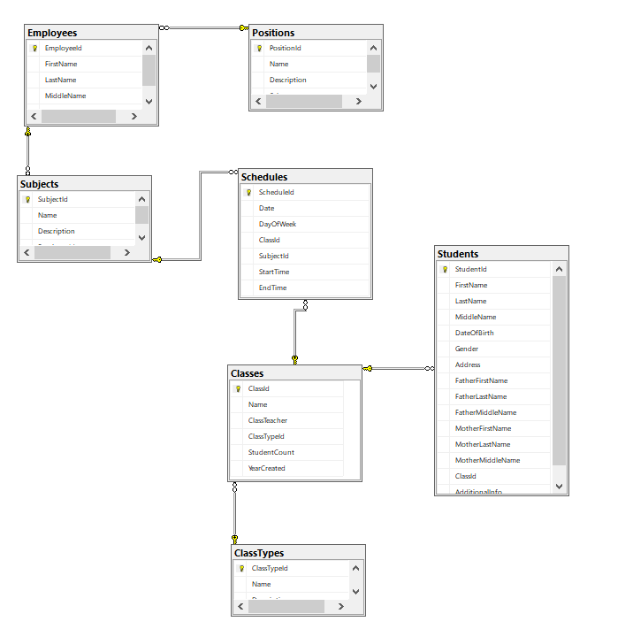

Рисунок 1 – Разработанная БД
На рисунках 2 и 3 представлен код на языке Transact SQL созданной базы данных School и всех её таблиц.

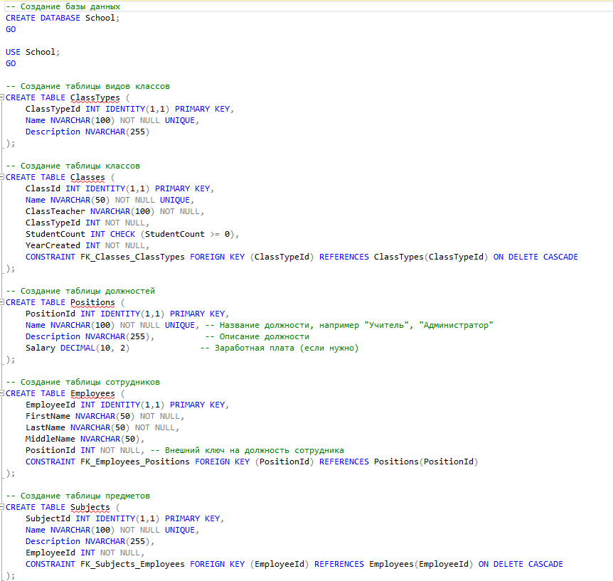

Рисунок 2 – Созданные таблицы 1

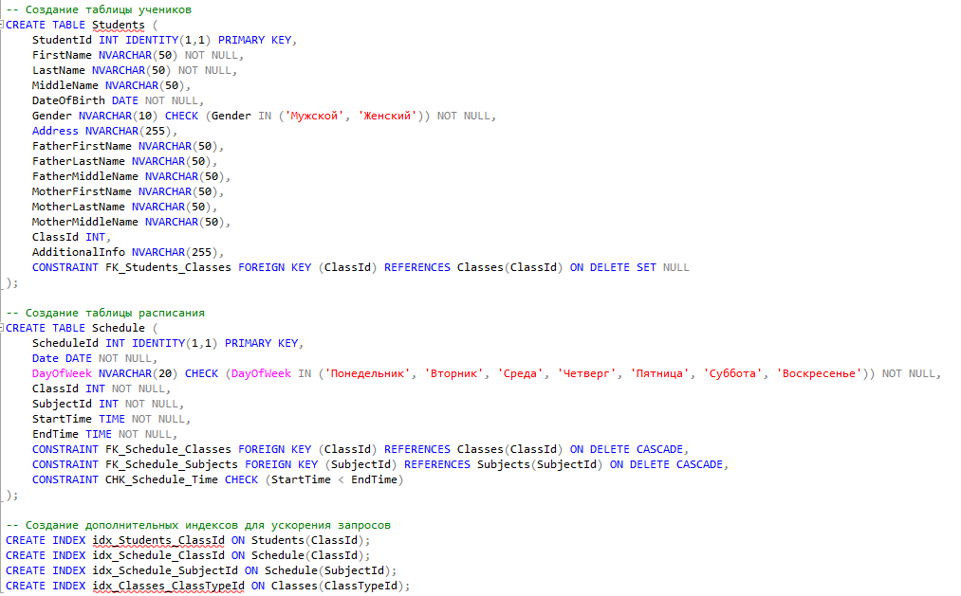

Рисунок 3 – Созданные таблицы 2

На рисунках 4 и 5 представлен код на языке Transact SQL тестового набора данных для таблицы Ученики на стороне отношения один.

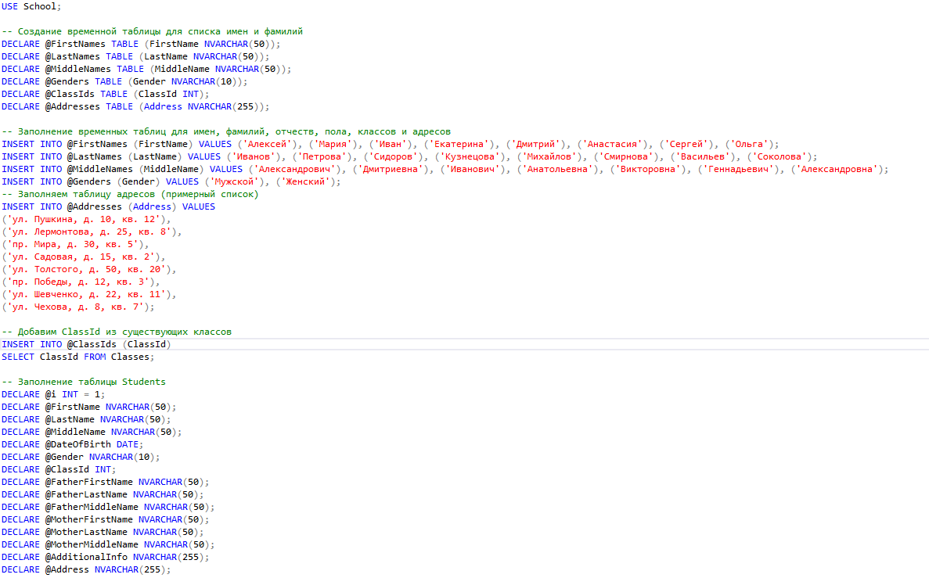

Рисунок 5 – Заполененная таблица Ученики 1
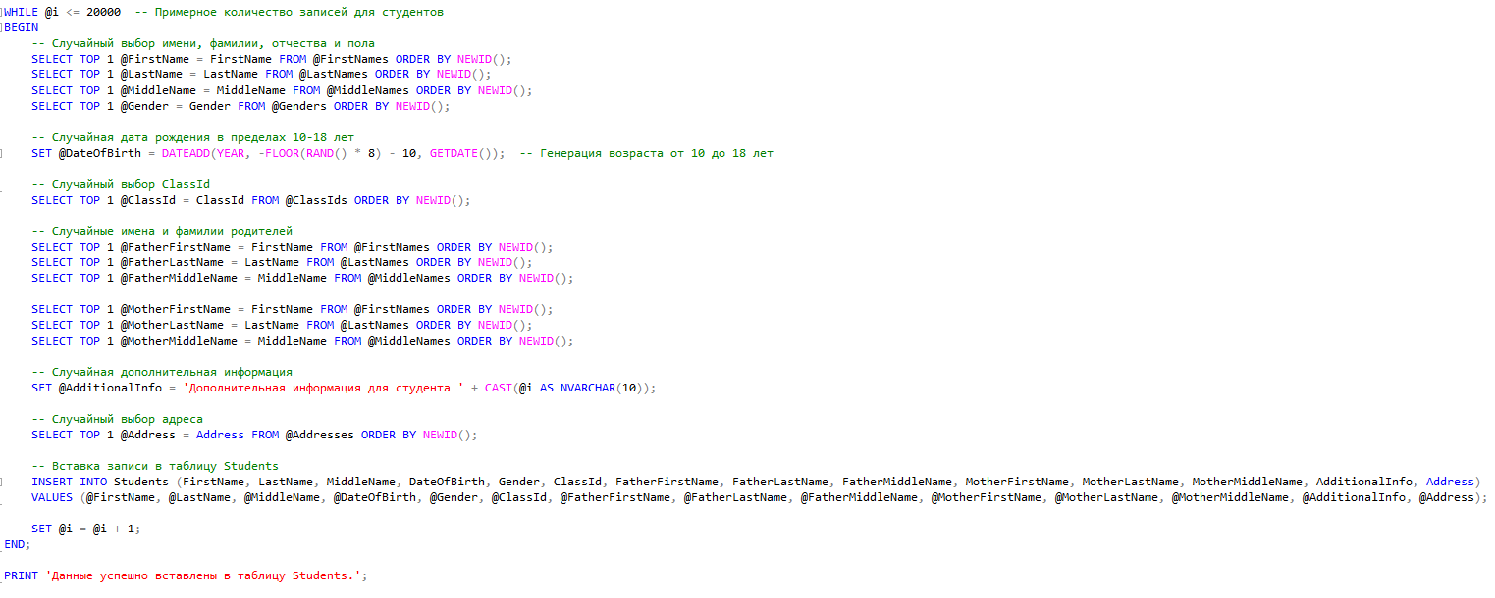

Рисунок 6 – Заполененная таблица Ученики 2

На рисунках 7, 8, 9 представлен код на языке Transact SQL тестового набора данных для таблицы Сотрудники на стороне отношения один.

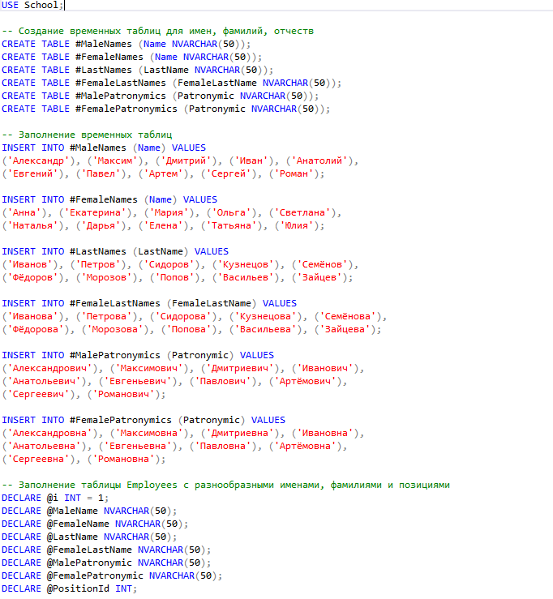

Рисунок 8 – Заполененная таблица Сотрудники 1

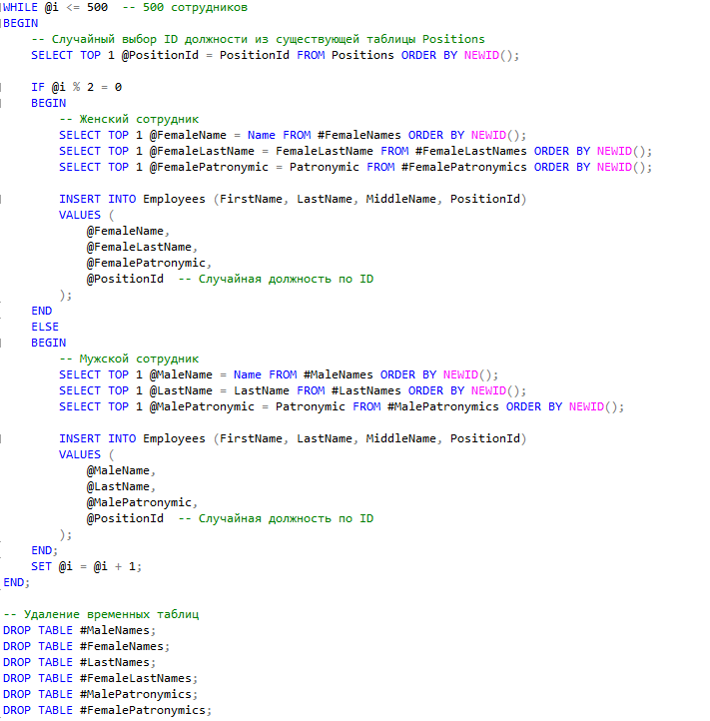

Рисунок 9 – Заполененная таблица Сотрудники 2

На рисунке 10 представлен код на языке Transact SQL тестового набора данных для таблицы Расписание на стороне отношения многие.

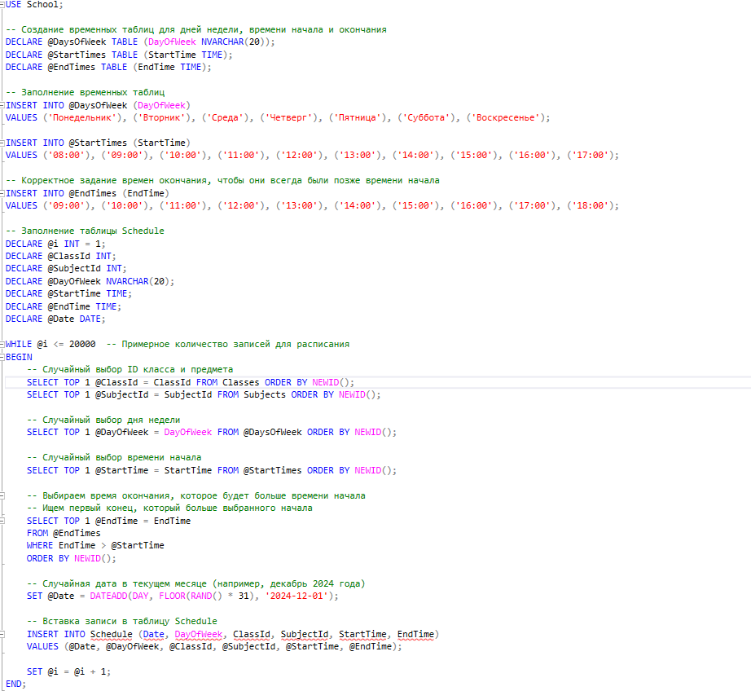

Рисунок 10 – Заполененная таблица Расписание

На рисунках 11, 12, 13 представлен код на языке Transact SQL созданных трёх представлений.

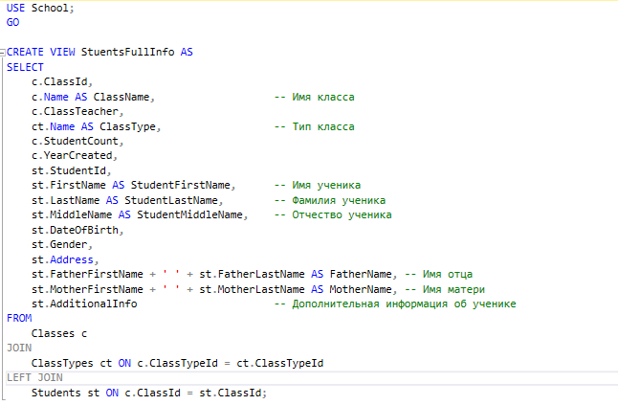

Рисунок 11 – Представление 1

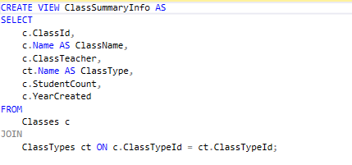

Рисунок 12 – Представление 2

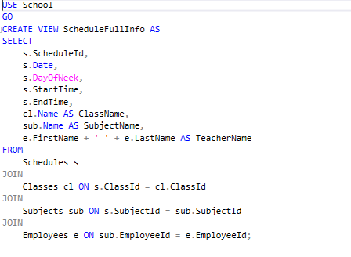

Рисунок 13 –Представление 3

На рисунке 14 представлено использование трёх созданных представлений средствами Transact SQL.

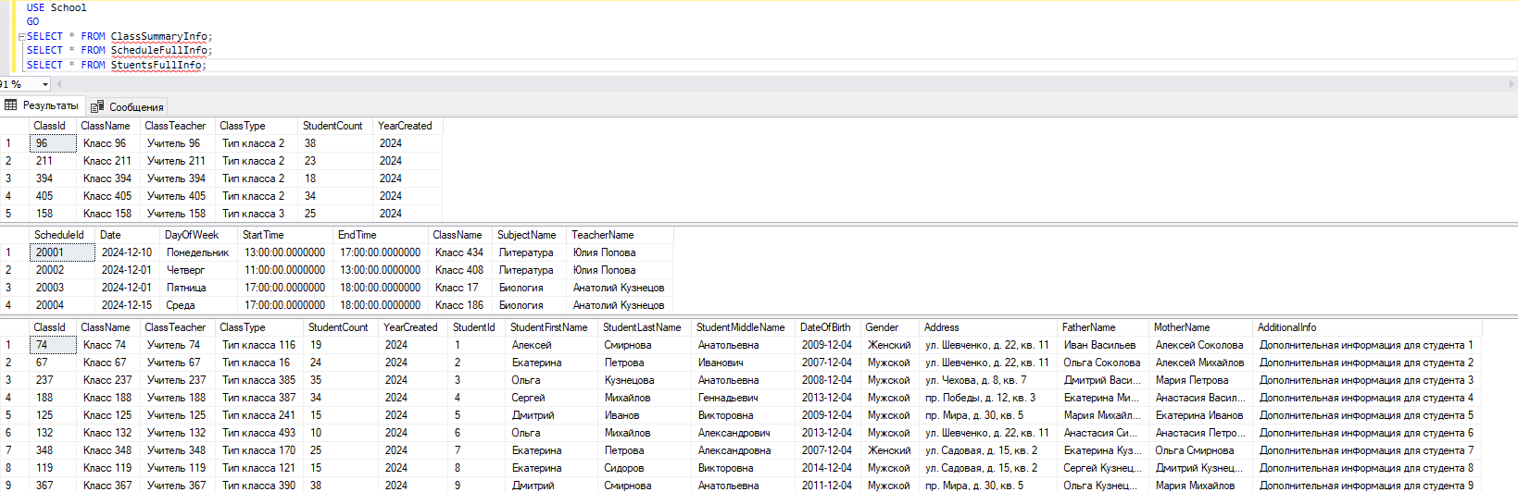

Рисунок 14 – Использование представлений

На рисунках 15, 16, 17 представлен код на языке Transact SQL созданных трёх хранимых процедур.

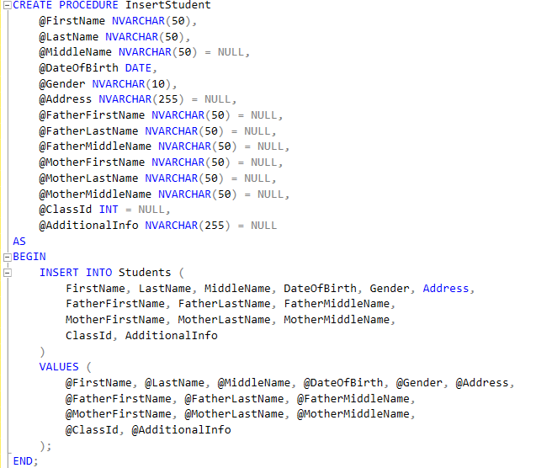

Рисунок 15 – Хранимая процедура 1

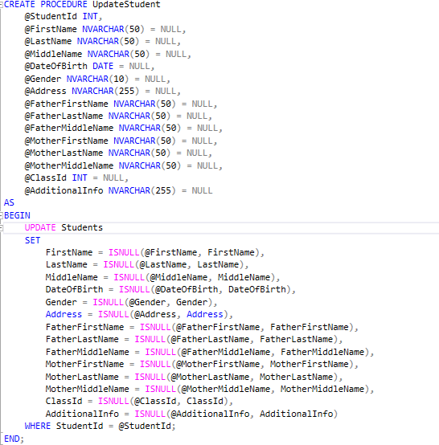

Рисунок 16 – Хранимая процедура 2

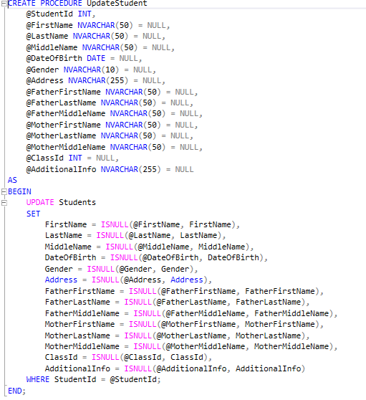

Рисунок 17x – Хранимая процедура 3

На рисунке 19 представлен вызов трёх хранимых процедур с параметрами для вставки и обновления данных в таблицах базы данных.

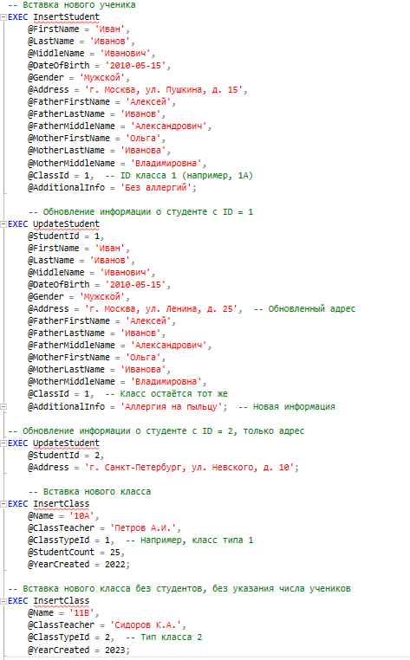

Рисунок 19 – Вызов хранимых процедур

Выводы: была разработана серверная часть клиент-серверной информационной системы, основанной на базе данных в области школы с использованием средств СУБД MS SQL Server.

